Санкт-Петербургский политехнический университет Петра Великого

Кафедра компьютерных систем и программных технологий

**Отчёт по лабораторной работе**

**Дисциплина**: Низкоуровневое программирование

**Тема**: Машина Тьюринга

Выполнил студент гр. 3530901/10005 Минин П.В.

(подпись)

Преподаватель Коренев Д. А

(подпись)

“___”_____________ 2022 г.

Санкт-Петербург

2022

1. ТЗ

Вариант №6: Перевод унарного кода в десятичный.

1. Метод решения

Требование к входным данным: Унарное число и через пробел ноль (1111_0). Начальное положение машины на первом символе унарного числа.

Сначала машина пробегается по всем символам унарного числа и дойдя до последнего меняет его на “X”. После этого доходим до десятичного числа и прибавляем к нему единицу. Дальше машина возвращается обратно к унарному числу и стирает символ “X”. Все действия повторяются пока весь унарный код не будет стерт.

Финальное положение машины указывает на десятичное представление введенного унарного кода.

1. Описание состояний

Алфавит данной машины: 0123456789X. Здесь *0123456789* – это символы необходимые для представления унарного и десятичного числа. X- это вспомогательный символ, который нужен чтобы машина понимала в какой момент все унарное число будет стерто.

*Q1*- определение текущего символа. Если “1”, то переходит в состояние Q2. Если ничего, то переходит в состояние Q8 для окончания работы программы.

*Q2* – пробегается по всему унарному коду и когда находит последний символ переходит в состояние Q7.

*Q7* – заменяет последний символ унарного кода на “X” и переходит в состояние Q3.

*Q3* – доходит до десятичного числа и переходит в состояние Q4.

*Q4* – проходится по всем символам десятичного числа и дойдя до последнего переходит в состояние Q5.

*Q5* – прибавляет к последней цифре десятичного числа 1. Если последняя цифра равна “9” то заменяет ее на “0” и двигается влево, проверяя не стоит ли там пробел (в таком случае ставится “1”), другая цифра отличная от “9” (прибавляется 1) или еще одна “9” (тогда ставится “0” и снова переход влево). После всего этого переходит в состояние Q6.

*Q6* – доходит до символа X и стирает его, после чего двигает головку влево переходит в состояние Q1.

*Q8* – доходит до первого символа десятичного числа и останавливает программу.

1. Работа программы

Пример на вводе 1111_0:

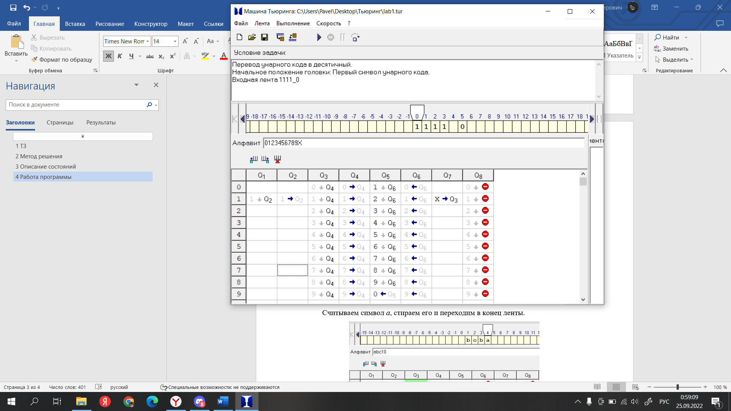

Начинает с первого символа унарного кода.

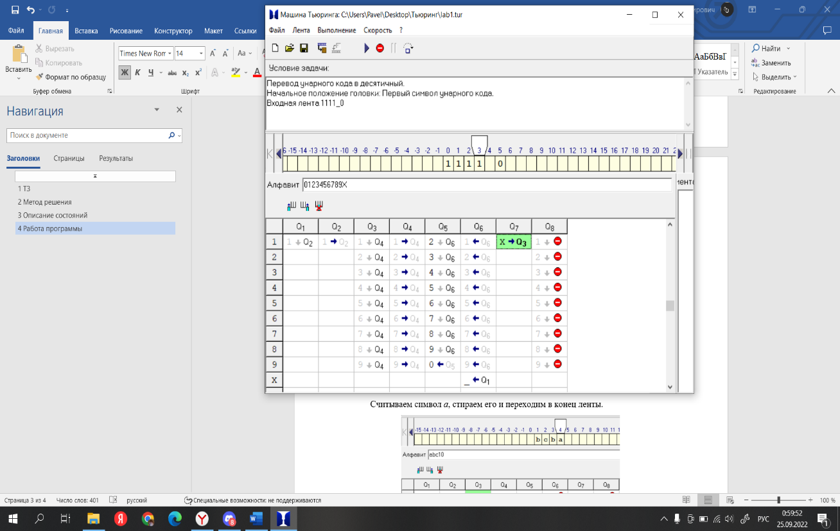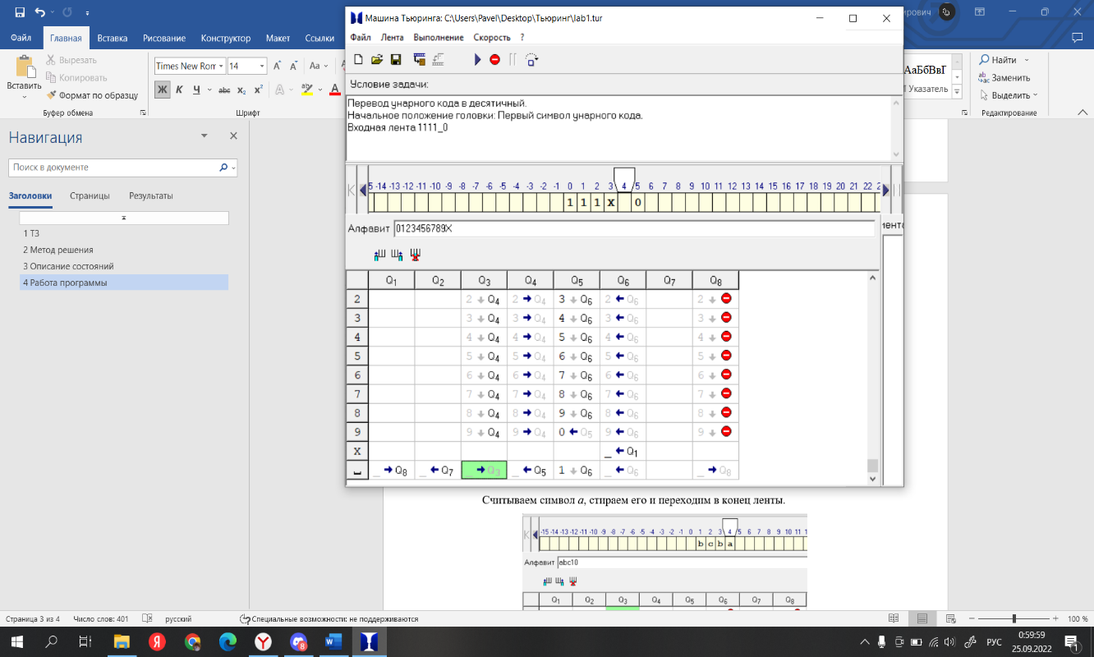

Дойдя до последнего символа заменяем его на “X” и двигаемся к десятичному числу.

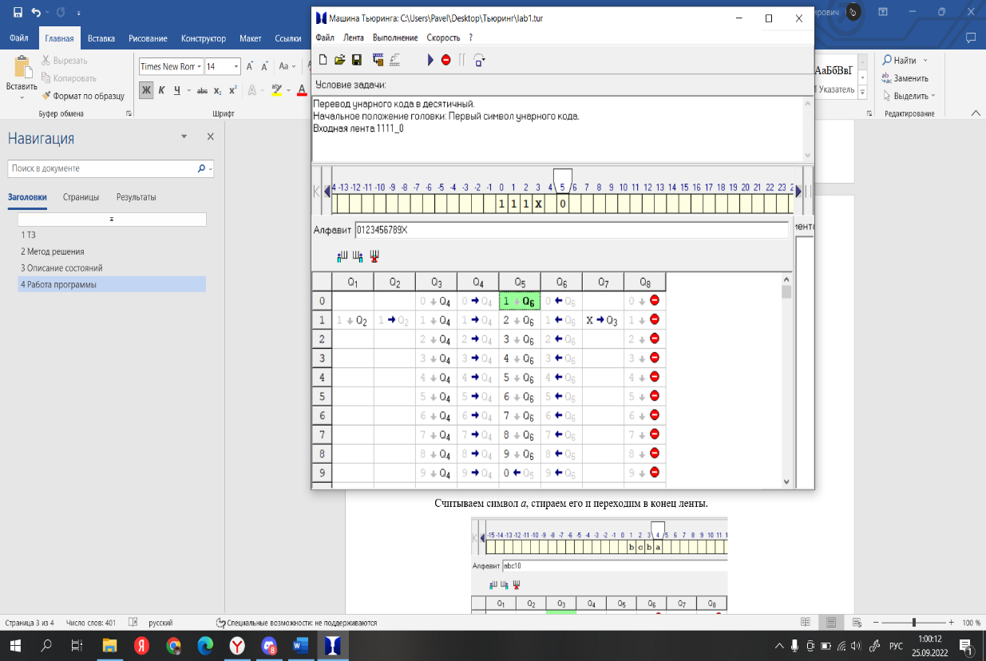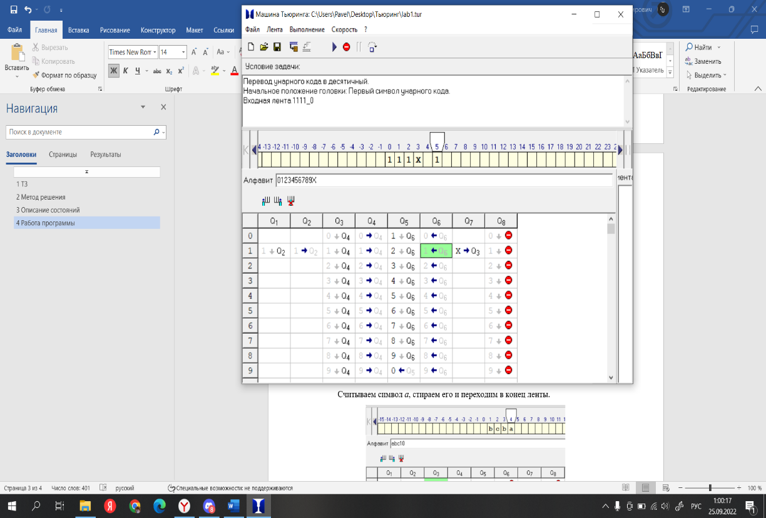

Прибавляем к десятичному числу 1 и двигаемся в сторону унарного кода.

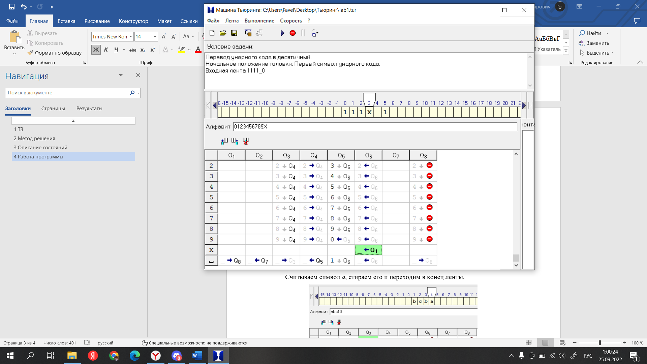

Дойдя до “X” стираем его и повторяем все действия.

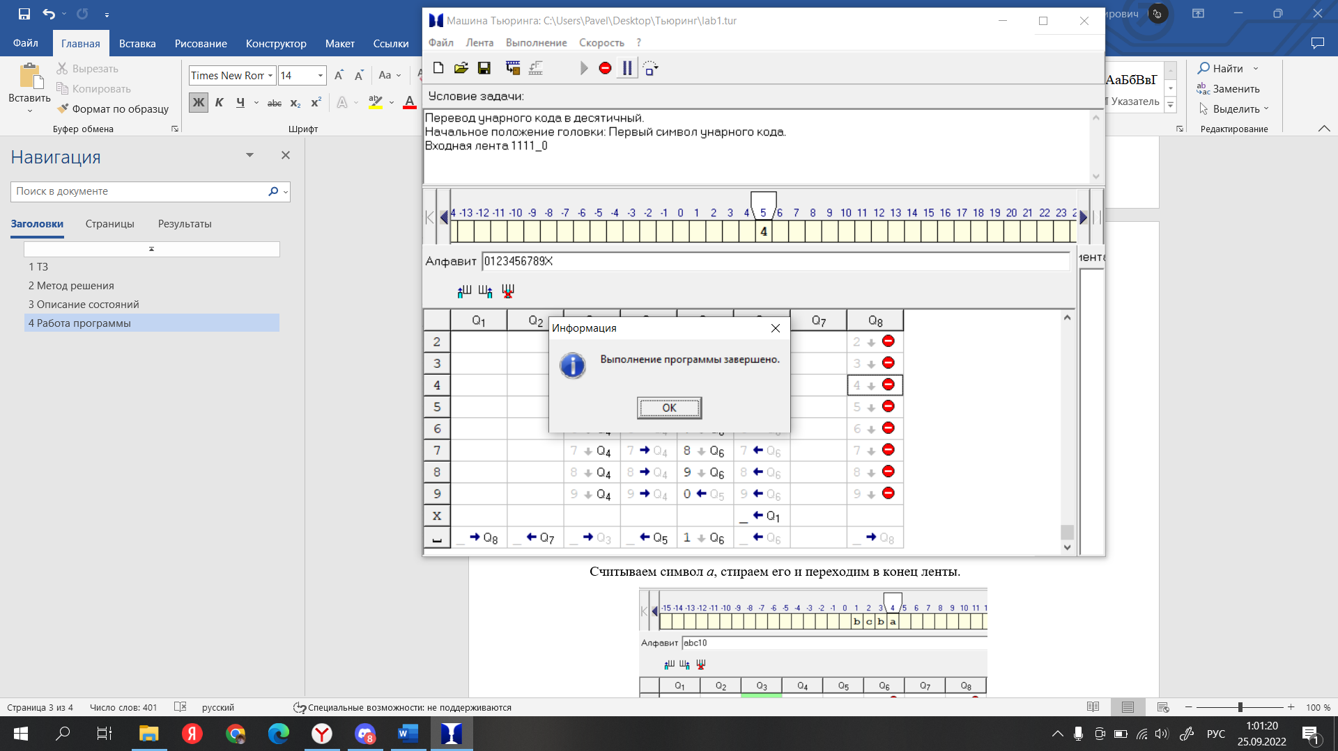

В конце программы головка будет показывать на первый символ готового десятичного числа.